Лукманова Лилия Фагимовна
Магистрант
44.04.01 Педагогическое образование
Профиль «Цифровое образование»
Кафедра математики и прикладной информатики
Факультет математики и естественных наук
Елабужский институт КФУ

Искусственный интеллект? Нет, не слышали…
В данной статье речь пойдет об искусственном интеллекте, вернее о том, что мы знаем о нем. Мы – это простые обыватели, мамы и папы, учителя и продавцы, студенты и профессора, бухгалтеры и водители, в общем, простые люди. В последнее время словосочетание «искусственный интеллект» слышится часто, уже не кажется нам чем-то инопланетным и фантастичным, но все равно еще до конца непонятное, а кому-то и вовсе далекое и отчасти ненужное. Особенно в России, особенно в глубинке, в тихой деревушке... Не все готовы принять будущее технологий, не все верят в его востребованность и реальность. Свои слова подкреплю небольшим исследованием, о котором расскажу чуть позже, а пока немного фактов из официальных источников.
В ноябре 2019 года аналитики IDC опубликовали результаты исследования российского рынка искусственного интеллекта (ИИ). Ожидается, что к концу 2019 года объем продаж решений с использованием технологий искусственного интеллекта достигнет 139,3 млн. долларов, что на 48,2% превзойдет показатель годичной давности [1]. Здорово это или нет – пока непонятно, но одно очевидно, что идет активное развитие данных технологий и появляется востребованность в них. Сейчас 49% затрат на ИИ-рынке приходится на инвестиции в вычислительные мощности для обработки больших объемов данных и их хранение. 28% составляют расходы на программное обеспечение. По мнению IDC эти инвестиции увеличатся более, чем вдвое, к 2023 году за счет роста приложений с использованием технологий искусственного интеллекта.
На сегодняшний день 23% российского рынка ИИ-решений приходится на бизнес и ИТ-услуги. В свою очередь услуги по внедрению решений ИИ часто предоставляются внутренними ресурсами. По результатам исследования IDC 68% респондентов отметили, что внедрение когнитивных технологий и искусственного интеллекта требует досконального знания бизнес-процессов в компании и отраслевой специфики, поэтому они не пользуются услугами сторонних консультантов. По мнению участников исследования есть основные две задачи, в решении которых они готовы использовать когнитивные технологии и искусственный интеллект:
- 84% — повышение производительности труда сотрудников;
- 81% — снижение затрат и повышение производительности в ключевых бизнес-процессах.
Иными словами, ИИ должен способствовать повышению производительности, но никак не заменять полностью труд человека.
Интересно, а есть ли вероятность того, что ИИ реально сможет заменить человеческий труд? Вероятность есть, но мы – простые обыватели пока не представляем себе это в полной мере, а видим будущее как в фантастическом фильме и, более того, готовы даже отрицать такое будущее. По мнению Рэя Курцвейла: «..Когда люди говорят о будущем технологий, особенно об искусственном интеллекте, у них очень часто бывают антиутопические представления о борьбе людей против машин – как в голливудских фильмах. Я считаю, что мы будем использовать эти инструменты, как и все другие, чтобы расширить сферу наших возможностей. И в этом случае мы будем расширять самый важный атрибут, который у нас есть, а именно наш интеллект..»
Более фантастические мысли у Митио Каку, который считает, что уже к 2020 году (а это уже через месяц!!) люди смогут иметь автомобиль будущего – автомобиль без водителя. А это уже не фантастика, подобные машины тестируются, беспилотным автомобилям быть в нашей жизни! Вы только представьте, что не стоит беспокоиться о том, как припарковать свой автомобиль. Просто произносите фразу: «Запаркуйся» и расслабьтесь, машина встанет, как надо (как женщина с 12-летним стажем вождения и неумением парковаться могу сказать, что данные технологии и возможности – это ГРАНДИОЗНО!). Более того, по словам того же Митио Каку, машины научатся летать, до появления первого коммерческого летающего автомобиля осталось совсем немного времени. Получается, что «Черная молния» - это уже не фантастика...
Но согласитесь со мной, все это волнительно и ... страшно. Илон Маск высказался по этому поводу: «Ситуация, при которой ИИ окажется умнее самого умного человека на Земле, опасна. Пока люди не видят роботов, убивающих людей на улицах, они не знают, как реагировать, потому что это кажется им нереалистичным. Искусственный интеллект – тот редкий случай, когда я думаю, что нам надо быть проактивными в вопросах его регулирования. Потому что к тому времени, когда мы будем вынуждены обратиться к регулированию ИИ, может быть уже слишком поздно...»
Почитав подобные высказывания, я решила опросить своих знакомых, коллег по работе, друзей моих детей-студентов об их мнении по поводу искусственного интеллекта. Опрос можно до сих пор пройти по ссылке: https://www.survio.com/survey/d/C8P2A9U0R0Q1F6G0F
Целевая аудитория опрашиваемых разделилась следующим образом (вопрос №10 опроса): возраст 49% опрошенных составил 18-28 лет, следующие 31,4% составила аудитория в возрасте 29-38 лет; меньше 18 лет – 11,8%; 39-48 лет – 7,8% опрошенных.
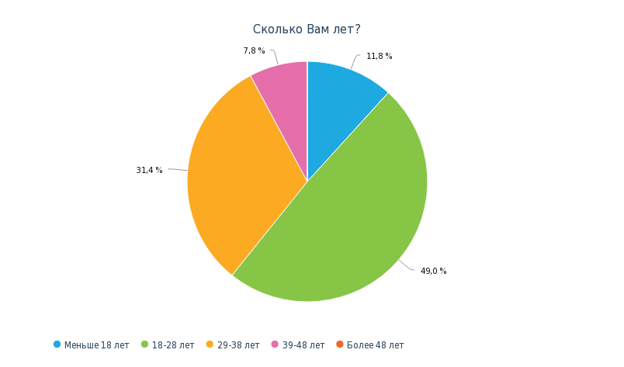
Подавляющее большинство опрошенных были представительницы прекрасной половины человечества – 66,7%, оставшуюся часть – 33,3% - составила сильная половина человечества.
43,1% опрошенных являются студентами колледжей и вузов, 19,6% - специалисты с высшим образованием, 9,8% - руководители среднего и высшего звена. По моему мнению, это основные группы, которые сталкиваются с понятием ИИ и применяют данные решения в своей деятельности.
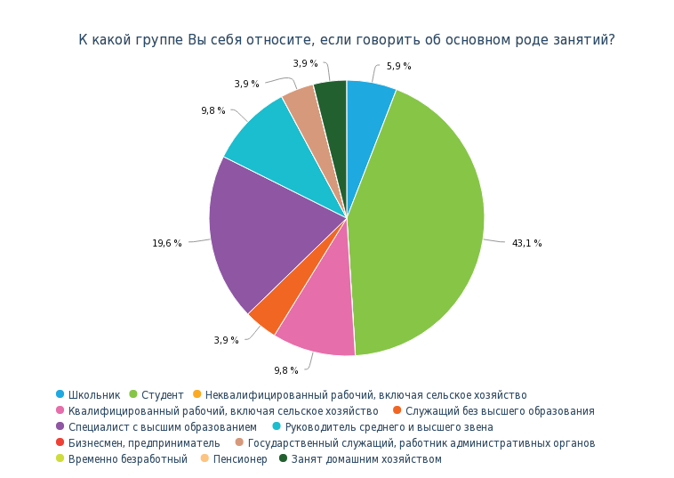
На вопрос о том, стоит ли контролировать процесс развития ИИ, большинство опрашиваемых (88,2%) согласились с высказыванием Илона Маска о необходимости быть проактивными в вопросах регулирования данного процесса. Можно сделать вывод, что люди все же боятся будущего, насколько заманчивым оно бы не выглядело.

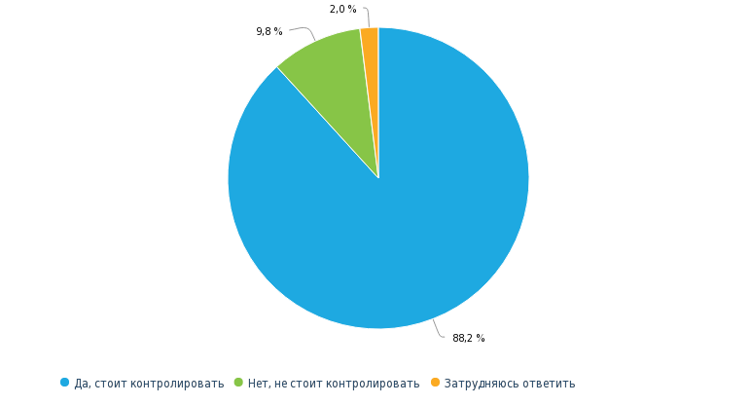

Если учитывать то, что развитие ИИ опирается на объективные законы физики и математики, то человеку вполне по силам контролировать развитие ИИ, и в дальнейшем поставить его себе на службу. Стоит понимать, что процесс запущен, на базе крупных технологических компаний уже ведутся практические разработки искусственного разума, поэтому не стоит воспринимать «в штыки» данные факты, а принять то, что это новая ступень развития человечества и мира в целом. А так как это наше будущее, то мы можем им управлять, не ожидая смиренно восстания машин или конца света.
Тот искусственный разум, который сейчас разрабатывается и создается, предназначен для решения конкретных, узкоспециальных задач. ИИ пока существенно отличается от человеческого и, скорее всего, способность к самосознанию и саморазвитию станет для него непостижимой задачей. Интересный факт: люди считают себя уникальными, высшим творением природы, и наш мозг разрабатывает идеи о создании искусственного интеллекта, которого по итогу мы боимся… Люди сами его придумали, разработали, совершенствуют, но в то же время боятся восстания этих машин… Логично же, что человек может контролировать ИИ, но вот если встанет вопрос чьего-то «нехорошего интереса» и цена вопроса будет высока, сможет ли мозг человека, который разрабатывает ИИ, остаться благоразумным и не сделать ошибки, грозящей всему человечеству? Вы поняли, о чем я…
Вернемся к позитивным моментам развития ИИ. Для чего он нам нужен? Облегчить жизнь, ускорить какие-то рабочие процессы, быть помощником в быту и т.п. Мы опросили респондентов, в каких сферах общественной и личной жизни они предпочли бы присутствие ИИ.
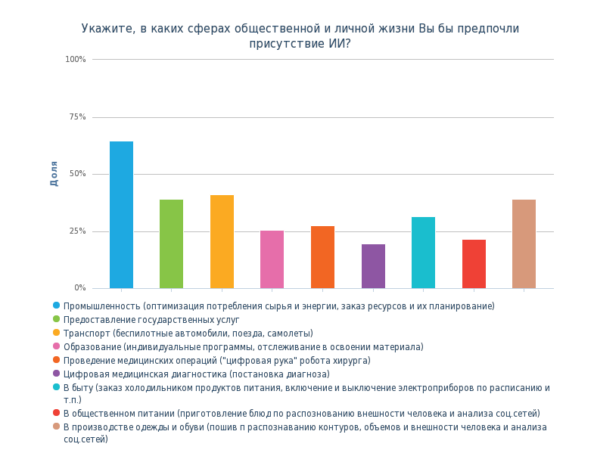

Как видим, большинство опрошенных отметили необходимость применения ИИ в промышленности, следом идут сферы транспорта, предоставление государственных услуг и производство одежды и обуви.
В промышленности искусственный интеллект позволяет делать работу все более и более автоматизированной, вплоть до того что участие человека практически перестает требоваться. В частности, LG планирует в 2023 году открыть завод, где все процессы – от закупки расходных материалов до контроля выпускаемой продукции и ее отгрузки – будут осуществляться с помощью искусственного интеллекта [2]. Также ИИ будет контролировать износ оборудования, выполнение поставленных планов и другие факторы, которые обычно отслеживает человек.
Необходимость применения ИИ практически во всех сферах деятельности и жизни человека вполне объяснима. На сегодняшний день различные умные устройства, упрощающие нашу работу и берущие на себя часть наших обязанностей, проникли практически в каждую область деятельности человека: производство, медицина, образование, наука, бизнес и т.д. Столь широкое применение ИИ в различных сферах обусловлено, прежде всего, его способностью автоматизировать те процессы, которые требуют участия человека. И, более того, ИИ может автоматизировать даже тот процесс, когда человеку надо управлять роботизированными механизмами на производстве, то есть ИИ может управлять роботами. Вдумайтесь только, машина управляет машинами… Вроде совсем недавно люди создали автоматизированные системы, чтобы облегчить себе ручной труд, научившись управлять машинами, люди облегчили себе жизнь и улучшили процессы в трудовой и иной деятельности. И если теперь ИИ может управлять машинами, то что остается человеку?
Мы задали подобный вопрос в анкете. Подавляющее большинство анкетируемых (82,4%) не согласны с тем, что ИИ сможет полностью заменить ручной и интеллектуальный труд человека, при этом 15,7% опрашиваемых уверены, что это вполне реально.
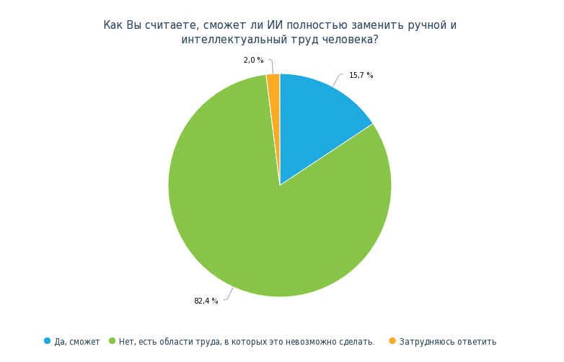
Надо понимать, что особенности применения ИИ зависят от конкретных задач, которые стоят перед умными устройствами. Если машину можно научить работать за вас, думать и даже принимать стандартные решения, то все равно останутся аспекты, которые касаются всех сфер применения ИИ, где необходимо присутствие и контроль человека. Одним из главных аспектов являются ошибки, которые могут допустить ИИ. Говоря об искусственном интеллекте, мы представляем себе некую умную систему, которая все помнит, обрабатывает и хранит огромное количество информации, на что не способен мозг человека, никогда не устает, «хладнокровна» и беспощадна. Но даже такая умная система может дать сбой, ведь не исключены хакерские атаки, сбои в алгоритме, аварии и прочие катаклизмы. А кто должен следить за этим и вовремя исправлять ошибки или их последствия? Как понимаем, полностью исключить участие человека в процессе и в принятии решений нельзя. Пока точно нельзя… И вряд ли будет возможным, даже если «машина будет управлять машиной».
То же самое касается и ответственности. Может ли ИИ взять на себя ответственность за совершенную ошибку? Допустим, робот-хирург, умеющий самостоятельно проводить операции, совершает ошибку, которая приводит к смерти пациента. Кто возьмет на себя ответственность за данный инцидент? Этот вопрос явно не решен, нет законов, регулирующих подобные моменты, поэтому без человеческого присутствия и контроля пока невозможно обойтись. Ответственность за ошибку робота или искусственного интеллекта будет нести человек, руководящей этой машиной либо создавший ее. Да и как судить машину? Какая мера наказания может быть применена? Разобрать машину на запчасти?..
Так же вряд ли даже самая умная машина сможет справиться с непривычной ситуацией. Для любого ИИ прописан определенный алгоритм, для него нужны большие массивы накопленных данных. А люди справляются и без этого. Мы способны соединять, казалось бы, разрозненные идеи, решать проблемы, с которыми сталкиваемся впервые. Нестандартное решение, которое может принять мозг человека, не под силу ИИ. Пока не под силу…
Давайте подумаем над тем, что, если даже и невозможно ИИ полностью заменить человека, то все равно есть вероятность того, что ИИ будет намного востребован работодателю, нежели обычный человек. ИИ развивается, пусть не самостоятельно, но его развивают, его совершенствуют, в него «вкладывают свой ум» создатели и разработчики, а это значит, что в одном ИИ могут быть собраны знания нескольких очень одаренных людей, и вот ИИ становится супер-системой, способной заменить десятки людей на производстве или иной сфере деятельности. Что делать человеку? Развиваться вместе с ИИ! Развиваться параллельно, развиваться так, чтобы научиться управлять этой «умной системой». Если теоретически со временем ИИ сможет заменить десятки, а то и сотни работников лишь на одном предприятии, то что может стать с теми, кто останется без работы? Да, это будет не завтра, не на следующий год, но теоретически это возможно. Мы задали вопрос респондентам по поводу того, в каких областях знаний следует повышать квалификацию, чтобы работать «бок о бок» с системами ИИ. На первом месте по выбору анкетируемых цифровая грамотность, немного уступает ей развитие креативных способностей и финансовая грамотность.
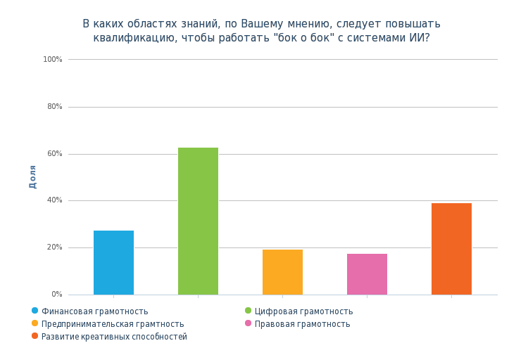
Развитие в себе креативных способностей и повышение цифровой грамотности – это первое, что приходит на ум, когда задумываешься о силе ИИ. Как говорилось выше, ИИ вряд ли превзойдет нас по умению нестандартно мыслить, нам же, в свою очередь, надо научиться хотя бы быть «на ты» с домашним компьютером и интернетом, ведь знание ПК и офисных программ – это одно из стандартных требований работодателя при предоставлении вакансий. Если с повышением цифровой грамотности все объяснимо, то с креативными способностями не все так однозначно. Да, ИИ не может пока превзойти нас в этом преимуществе, но ведь мы обучаем его постоянно, и в будущем возможно креативное мышление уже не будет нашим «коньком». К примеру, всем известная сеть Интернет с каждым разом все быстрее и точнее откликается на ваши запросы, замечали? Стоит начать вводить запрос в адресную строку, так с первых слогов ИИ выдает нам примеры запросов, и с каждым разом они становятся более детальными. Мы сами обучаем ИИ, выкладывая информацию в сеть, к примеру «Википедию», далее этой информацией ИИ делится с другими пользователями, кто-то вносит поправки, кто-то дает совершенно новую информацию – происходит некий симбиоз между человеком и искусственным интеллектом, и неровен час, что мы научим ИИ всему, что знаем и умеем. Но знания и умения человека безграничны, он выдумал ИИ и кто еще знает, что может прийти в гениальные умы человечества.
И напоследок, хотелось бы привести цитату из ответа одного респондента на вопрос анкеты: «Как Вы считаете, что нужно предпринять людям для того, чтобы адаптироваться к новым условиям труда на «поумневшем предприятии» и остаться нужным работодателю?». Ответ следующий (орфография частично сохранена): «Нужно полностью автоматизировать все сферы общества. Создать такой мир, где все будут заниматься тем, чем им нравиться и не в чём не нуждаться. Не тратить и без того короткую жизнь на работе, которая мешает человеку по-настоящему почувствовать себя живым. Или всем желающим отправиться на исследования космоса или загружать своё сознание в цифровую сеть что бы обрести цифровое бессмертие или погрузить себя в глубокий анабиоз и разморозить себя через тысячи лет. Снять с себя проблемы нашего времени.»
Говоря об ИИ, мы обычно имеем в виду исключительно технические характеристики. Однако ИИ становится все совершеннее и, возможно, со временем сможет не только обрабатывать информацию, но и испытывать субъективные ощущения и приобретать опыт, то есть станет осознанным... Если мы ему это позволим…

12.12.2019 г.

_______________________________________________________________
[1] https://www.cnews.ru/news/top/2019-11-12_bolee_30_krupnogo_biznesa
[2] https://hightech.fm/2017/09/28/lg-plant

Известный американский изобретатель, ученый-футуролог, технический директор Google, специалист в области искусственного интеллекта.
Американский физик-теоретик японского происхождения, наиболее известен как активный популяризатор науки, автор научно-популярных статей
Российский супергеройский фильм, снятый режиссерами Александром Войтинским и Дмитрием Киселевым. В широкий прокат фильм вышел 31 декабря 2009 года.
Американский предприниматель, инвестор, изобретатель, инженер и миллиардер. Сооснователь компании PayPal; основатель, совладелец, генеральный директор и главный инженер компании SpaceX, генеральный директор и главный идейный вдохновитель компании Tesla.

